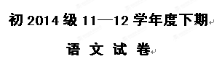
总分：150分 时间：120分钟

一、语言积累与运用（40分）
1．下列加点字读音完全正确的一组是（ ） （3分）
A．哺育（bǔ） 骊歌（lí） 嫉妒（jì） 人迹罕至（hǎn）
B．讪笑（shàn） 叮嘱（dīng） 可汗 (kèhán) 兀兀穷年（wù）
C．地壳 (qiào) 哽咽（gěng） 迸发（bèng） 锲而不舍(qì)
D．祈祷（qí） 踱步（duó） 炽热 (zhì) 鲜为人知(xiǎn)

2．下列各组词语书写准确无误的一项是（ ） （3分）
A．确凿 马革裹尸 心会神凝 人声顶沸
B．狂澜 慷概淋漓 沥尽心血 杂乱无章
C．斑斓 锋芒必露 气冲斗牛 荒草萋萋
D．默契 义愤填膺 无暇顾及 可歌可泣

3．下列加点词语运用不正确的一项（ ） （3分）
A．今年全国人大代表、重庆一中校长鲁善坤的提案是《推进高中新课改的建议》，新课改设计的课程标准偏多偏难了。对一些令人担忧的措施和“走过头”的行为，要进行必要的修正。
B．2012年3月28日，我校唐宏宇副校长负责的“‘六个为主’的有效课堂教学的实践研究课题”开题会在重庆一中寄宿学校隆重召开，市教科院的领导莅临我校指导工作。
C．3月24日，中国重庆第十三届垫江牡丹文化节在垫江拉开帷幕。4月中旬是赏牡丹的最佳时节，许多游客沥尽心血不远万里前去欣赏满山遍野的牡丹花。
D．他们相同的思想、哲学观点和才能，共同的趣味、生活和梦想，相同的文学主张和狂热的理想，共同的鉴赏能力与博学多识使他们两人常常是一拍即合。

4．下列有关课文内容分析和文学常识表述有误的一项是（ ）（3分）
A．林海音的《爸爸的花儿落了》一文，由衣襟上的夹竹桃引起“我”对爸爸的回忆，回忆中有欢乐，也有感伤；有爸爸严厉的责罚，也有他绵绵的爱意。
B．普希金是俄国著名诗人，被誉为“俄罗斯文学之父”，其诗《假如生活欺骗了你》阐明了一种积极乐观的人生态度。
C．福楼拜被称为世界短篇小说巨匠，代表作有《项链》、《羊脂球》。
D．《孙权劝学》全文只写了孙权劝学和鲁肃“与蒙论议”两个片段，后者从侧面表现了吕蒙的学有所成，笔墨生动，这是全文最精彩之处。

5．下列画线句子都有语病，请按要求修改。（4分）
新一期的美国《时代》周刊亚洲版的封面上，选用了国务院总理温家宝的头像，①这是温家宝总理首次成为《时代》封面人物而选用的。②该杂志在封面文章中呼喊美国政府客观理性看待人民币汇率问题，指出在汇率上做文章不会提升美国产品的竞争力。对于人民币汇率问题，温家宝总理谈到三点：首先，中国不会主动寻求贸易顺差。③其次，贸易顺差的增长并不一定与汇率政策。第三，中美两国的贸易失衡主要是结构性问题所致。很多中国出口到美国的商品，美国已不再生产。④美国即便不从印度、斯里兰卡或者孟加拉进口，也会从中国购买。
（1）第①句句式杂糅，应删去 。
（2）第②处搭配不当，应将 改为 。
（3）第③处成分残缺，应在句末添加 。
（4）第④处语序不当，应调整为 。

6．请同学们欣赏下面两幅校园春景图，用富有诗意的语言描绘其中的一幅美景或抒发自己的感悟。（至少使用一种修辞手法，30字以上） （4分）
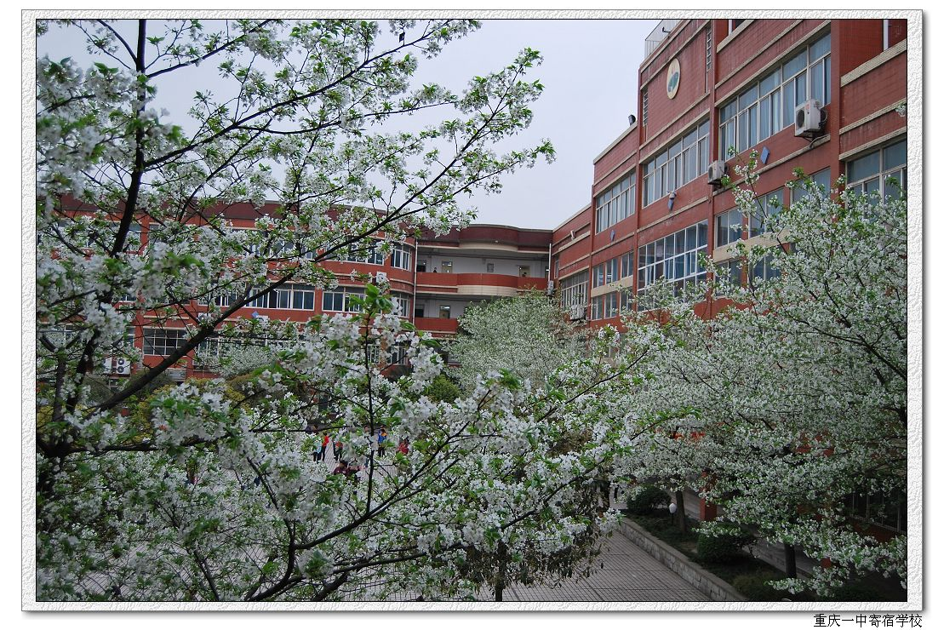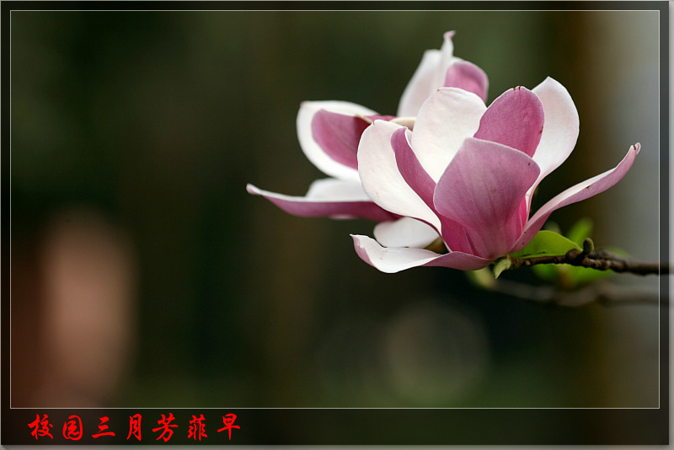
（寄宿学校绽放的樱花） （盛开的鲜花）

7．综合性学习（10分）
“尊老、爱老、敬老”是中华民族的传统美德，让每一位老人“老有所养，老有所乐”是全社会义不容辞的责任。我国已进入老龄化社会，作为中学生，应该关注这一社会问题。我校初2014级大力开展综合实践活动，某班确定了“老年人生活状况调查”这一研究课题，假如你是此课题中的一员，按要求完成下面的习题。
（1）收集资料，写出一则有关尊老敬老的典故或一句名言。 （2分）

（2）阅读下面的材料，概括出我国人口老龄化的特点。（2分）
2001年，我国65岁以上老年人口已占总人口的7.1%，达到9062万，人口年龄结构进入老年型。从1982年开始，在不到20年的时间内，我国就完成了发达国家用几十年，甚至上百年才完成的人口年龄结构从成年型向老年型的转变。根据预测，以65岁以上老年人口从7%上升到14%所需时间作比较，中国为28年，法国115年，瑞典85年，英国和德国45年。特别需要指出的是，我国80岁以上高龄老年人口增长率快于老年人口增长率。至2050年，80岁以上高龄老人占老年人口的比重将从现在的10%上升到20%，60岁以上老年人口将占全球老年人口的1／5。老年及高龄老年人增加所带来的养老、医疗和照料的负担，会使我们真正感到老龄问题的压力。

（3）如果要你去调查你所住地方的老年人生活状况，应该有哪些方面的内容？写出主要的三个方面即可。（3分）

（4）试就某村（社居）老年人生活状况开展一次社会调查活动，请你拟一份调查计划（提纲）。（3分）

8．古诗文默写（10分）
（1）山际见来烟， 。 （吴均《山中杂诗》）
（2）夜发清溪向三峡， 。 （李白《峨眉山月歌》）
（3） ，散入春风满洛城。 （李白《春夜洛城闻笛》）
（4） ，青山独归远。 （刘长卿《送灵澈上人》）
（5）岑参《逢入京使》一诗中，写诗人由于行色匆匆，只好用捎口信方式表达怀亲之情的两句是 ， 。
（6）韦应物《滁州西涧》一诗中，运用以动写静手法描写雨景，可谓“诗中有画，景中寓情”的诗句是： ，_____________________。
（7）《木兰诗》中通过环境描写，渲染军旅生活悲壮严酷气氛，烘托木兰勇敢、坚强性格的名句是 ， 。

二、文言文阅读（15分）
阅读下列文言文，完成9—12题。
伤仲永
王安石
金溪民方仲永，世隶耕。仲永生五年，未尝识书具，忽啼求之。父异焉，借旁近与之，即书诗四句，并自为其名。其诗以养父母、收族为意，传一乡秀才观之。自是指物作诗立就，其文理皆有可观者。邑人奇之，稍稍宾客其父，或以钱币乞之。父利其然也，日扳仲永环谒于邑人，不使学。
余闻之也久。明道中，从先人还家，于舅家见之，十二三矣。令作诗，不能称前时之闻。又七年，还自扬州，复到舅家问焉。曰：“泯然众人矣。”
王子曰：仲永之通悟，受之天也。其受之天也，贤于材人远矣。卒之为众人，则其受于人者不至也。彼其受之天也，如此其贤也，不受之人，且为众人；今夫不受之天，固众人，又不受之人，得为众人而已耶?

9．解释下列加点词语的意思。（4分）
（1）世隶耕 （ ）
（2）父利其然也 （ ）
（3）不能称前时之闻 （ ）
（4）贤于材人远矣 （ ）
10. 将下列句子翻译成现代汉语。（4分）
（1）日扳仲永环谒于邑人，不使学。
译文：
（2）卒之为众人，则其受于人者不至也。
译文：
11. 本文借事说理。叙事部分按照 顺序，依次写了方仲永才能发展变化的 个阶段；说理部分点明了方仲永“泯然众人”的原因是“ ”，表明了作者的观点，强调了 对一个人成才是至关重要的。
12．《伤仲永》有较强的现实意义，请你从多角度谈谈我们从中获得的启发。（3分）
从学生角度：
从家长角度：
从老师角度：

三、现代文阅读（40分）
（一）阅读下面的文章，按要求回答13—17题（21分）
猎人的证明
凸凹
①作为猎人，父亲虽然猎取了很多猎物，但是，多年来他一直认为，自己尚未找到能够说服自己的价值证明，他猎人的身份是可疑的。
②譬如他打松鼠。因为松鼠啮啃人类的干果，被列入“四害”行列，所以每打一只松鼠，队(村)里给记两分半的工分。他只需把松鼠尾巴交到队上，证明一下即可。他虽然每天都要打十几只松鼠，业绩可观，但他依然找不到昂扬立身的感觉。因为松鼠的皮每张可以卖上二分钱，松鼠的肉可以剁碎了汆丸子吃，自己所得甚多，他总感到有些惭愧。
③譬如他打猪獾。猪獾出没在籽实饱满的玉米地里。别看它只有雏狗般大小，玉米庄棵之高大，对它矮小的身量就像一棵大树，但它会凭着坚韧的毅力，用臀部一点一点地把庄棵“骑”倒，直到能吃到那只硕大的玉米。它吃得很肥，曲线优美，但因为践踏人类，便美得刻毒，人人喊打。猪獾几乎满身油脂，其油脂是治烫伤和哮喘的名贵药材，可以卖到供销社去换米面油盐，同时还可以用于烹饪，炒出的菜奇香。猪獾糟蹋的是队里的庄稼，而猎捕猪獾却肥腻了自家的锅铲。虽然并不要队里记工分，但父亲依旧觉得很羞惭。
④直到他猎到了一只雪狐，经历了一番特别的较量之后，他才获得了身份的确认：无论如何，自已是一个真正的猎人了。
⑤一般的狐狸，都是赤色和褐色的，只有这只狐狸通体地白，夜幕之下显得更白，像雪一样，有荧光扑闪。一般的狐狸是不侵袭家禽的，而这只狐狸专攻击当地人的兔笼鸡栏。它行为古怪，跳进鸡舍之后，把小鸡全部咬死，最后却仅叼走一只。 A它于夜半更深时潜入家兔的窝棚，把十几只温顺的小兔统统杀死，竞一只不吃，一只不带，空“手”而归，且在村口的石碾上嗥叫一番。那叫声像小孩夜哭，刺人魂骨。它是在向人的温厚和尊严示威。
⑥村里的猎人便都投入到捕杀行列，埋地夹、下暗套、设陷阱，种种技法一应俱全，却全被狐狸躲过了。技法失效，人心失衡，其他猎人觉得这是一只精怪，已被上天护佑了，非人力所能为，便纷纷放弃了追逐。
⑦父亲登场。他不用技法，用的是传统的蹲守。一年四季的等待，与狐狸自然有多次相遇，但他都放过它了——他要让机警的狐狸放弃机警。
⑧当过分得意的狐狸站在石碾上无所顾忌地自由歌唱的时候，猎枪骤响。受伤的狐狸，逃命时再也没有了往日的敏捷，身后的猎人反倒迅疾如飞。这是一次不对等的追逐，狐狸很快就被父亲撵上了。最后的时刻，狐狸拼命竖起尻尾，放出一股刺鼻的气体。恶臭让人的呼吸窒息。父亲呆立在那里。意识恢复之时，狐狸已杳无身影。但父亲不曾犹豫，以更坚定的信念撵了上去。狐狸现身，且陷入绝境——它被猎人预埋在羊肠小道上用来捕猎山羊的地夹夹住了一条腿 B它回望着父亲，在黑洞洞的枪口下，最后的哀鸣，凄厉的声音撕破了夜空。扣在扳机上的手指竟然迟疑了。狐狸好像感觉到了，它拼命地撕咬那条被夹在地夹中的腿，决然地咬断了，然后不失时机地跌进更深的夜色中。
⑨这一幕，深深地震撼了父亲。虽然那个身影移动得摇摆而艰难，长久地处于他猎枪的射程之下，但是，他把手指从扳机上挪开了。他觉得那个畜牲值得活下去，因为它让他油然地生出了敬畏。
⑩父亲尊重了狐狸的求生意志，在放生的同时，父亲也成就了他猎人的尊严。人与畜，毕竟是不一样的：畜道止于本能，而人伦却重在有心。人性之所以伟大，就在于人类能够超越功利与得失，懂得悲悯、敬重与宽容。
——《中学生阅读》（初中版）2011年第11期

13．在猎到雪狐之前，父亲已经猎取了很多猎物，但他为什么还说，自己猎人的身份是可疑的？(4分)

14．结合全文，说说父亲作为猎人是一个怎样的形象？（4分）

15．文中加点的“这一幕，深深震撼了父亲”中的“这”指代什么?(3分)

16．阅读文中画波浪线的A、B两句，结合相关内容，简单描述你从狐狸不同的叫声中分别听了它怎样不同的心理活动。(4分)

17．请结合文意，说说你对文中画横线句的理解。(4分)
畜道止于本能，而人伦却重在有心

（二）阅读下面的文章，完成18—22题。（19分）
总有那一片蛙声
古清生
①在南国的时候，我的窗前有那么一块低洼的草地，春天的日子来临，它便会生长许多的小草，甚至开出一些小小的花朵，招引一些蜜蜂在那里抖着金翅嗡嗡地飞。许多小孩，很喜欢在那块草地上采花或者玩一些他们认为好玩的游戏。这样的日子总是很温馨的，因为阳光、花草和小孩子们，足以把春天装点得美丽而又亲切，让人忍不住掩卷，心驰神往。但是在五月的时节，就会有一场场的雨水降临，雨水把草地旁的冬青树洗得很绿，那种很清凉的绿，并且注满整个的草地。于是孩子们用纸折起小小的洁白的纸船，来到草地那片水洼子上，启航他们的小小的梦想。
②唯有月夜，那块草地是完全属于我的。这时候夜安睡了，一轮皎洁的月儿来到水洼子上，映得那水好一片白。在白水之上，忽然有不知来于何处的小蛙，欢快地跌跌地跳跃，仿佛是要把那一轮月儿从水中端详个究竟，或者坐在月儿之上，让月儿浮托它走。小蛙们如同孩子，待它们游戏得尽情的时候，就一齐坐在水上唱歌。那就是在我的生命中离不去的蛙声了。惯于在夜里读书和写作的我，就极爱着那一扇窗，起起伏伏的蛙声，能让我的思绪飘浮，进入这样一个季节深处。
③但我却没有了南国的那一扇窗子，羁旅北京的日子长长，我的窗前，纵是也有这样一块草地，一簇绿柳，在春天的阳光里，还会有一树杏花装点。但是北国没有雨季，我看不到小孩子们折纸船的情景。北京是要到七月或者八月才会有雨，那是槐花开放的时节了。北京的雨会与槐花下了一街，一街的槐花雨把整个日子都流淌得芬芬芳芳，但即使这样的雨，仍不会积上一洼水，引来天使一般的小蛙，所以即使雨后有月，她也在这芬芳里找不到栖落和梳洗的地方。
④我固执地想，如是北京的槐花雨能够积成一个洼子，这样一个清浅的弥漫着槐花芬芳的水洼子，有一轮皎月把水映得银银的白，有一群天使般的小蛙，它们围着月儿唱歌，那该是多么的好啊。我常常在雨后的北京的夜里出走，我以为我是能够找到这样一个地方的，它就在某一扇窗下，甚至那窗前也有一个痴情展卷的学子，甚至水边，还留着孩童戏水的赤足的脚印。可是，我的出走，却并没有找到这样一个地方，我想终归是有这样一个地方的，是我没有找见它罢了。
⑤居京的月夜，于我它是散文化的时光，我在键盘上演绎着一个个的梦，情至深处，会忽然在某一段落，浮起一片蛙声，是南国的春宵里那天真烂漫的蛙鸣，初是浅浅低低的几声，孤独而悠远，渐渐地汇合起蛙的合唱，且愈来愈临近我的窗，仿佛就在那一簇柳下。此时人便恍惚地进入以往的时光，一颗羁旅中的心，忽然的一热，为之深深的感动。但待我有心凝神细细地聆听，却发现窗外是一片寂静，静得月的清辉飘落到柳叶儿上发生的细小的沙沙声都能够听到，只是没有了蛙声。哦，此时的我，这才感到深深的失落，原来那一片蛙声，它源于我的梦里，或者说，是那永远也拂不去的幻听了。
⑥春天的今夜，便又是这样，我打开了电脑，轻轻地敲出一段怀想的文字，不觉间窗外就有了一片蛙声，是如许的亲切，如许的温馨，它拂动着春夜的暖风，沿了情感的脉络缕缕入心。然我猛然地觉醒，却分明是，寂夜无边！人不由地发现，那暖暖的一缕情思，竟也就化成两滴浸冷的泪珠，冰凌般的挂在两腮。
—— （ 选自《漂泊者的晚宴》，作家出版社）

18. 文章第③段写北京美丽芬芳的槐花雨有何作用？（4分）

19.结合语境，简要赏析文中画线的句子。（4分）
①在白水之上，忽然有不知来于何处的小蛙，欢快地跌跌地跳跃，仿佛是要把那一轮月儿从水中端详个究竟，或者坐在月儿之上，让月儿浮托它走。小蛙们如同孩子，待它们游戏得尽情的时候，就一齐坐在水上唱歌。（从修辞角度）

②人不由地发现，那暖暖的一缕情思，竟也就化成两滴浸冷的泪珠，冰凌般的挂在两腮。（从词语运用角度）

20．“但即使这样的雨，仍不会积上一洼水，引来天使一般的小蛙，所以即使雨后有月，她也在这芬芳里找不到栖落和梳洗的地方。”月在这里象征什么？为什么说月“找不到栖落和梳洗的地方”？（4分）

21. 请简要分析文章以“总有那一片蛙声”为题有何妙处？（5分）

22.有人在品读了这篇文章后觉得最末一段是多余的，有人认为最末段的安排是非常精妙的。你赞成谁的观点？请简要分析。（4分）

四、作文（55分）
23．请从以下两题中任选一题，写一篇600字以上的作文。文章中不得出现涉嫌泄密的人名、地名、校名等。
（1）以“ 也美丽”为题写一篇文章。要求：①先在横线处填上恰当的词语，将题目补充完整后再写，如填：落叶、残月、朴素、失败……②线索清晰，内容具体；③恰当运用描写、抒情等表达方式，写出真情实感。
（2）阅读下面的材料，按要求作文。
花园里的小橡树愁容满面，看到别人在开花结果，它不知道自己该做什么。
苹果树说：“你为什么不能结出一个美味的苹果呢？你太不努力了！”玫瑰也对它说：“别听它的，你应该开出一朵玫瑰花，你看多容易！”小橡树非常努力，可是既未结出美味的苹果，也未开出漂亮的玫瑰花，它越来越迷茫。
迷茫中，小橡树尝试让自己平静下来，去倾听自己内心的声音：我是一棵橡树啊，我永远结不出苹果，也开不出玫瑰花。我的使命应该是长得高大挺拔，给鸟儿栖息，给游人遮阴。
小橡树顿觉浑身充满力量，它快乐地生长着，很快就成为一棵大橡树。
成长过程中我们需要些什么呢？小橡树的经历应该能引发你一些思考。请自拟题目，自选文体（诗歌、戏剧除外），写一篇不少于600字的文章。

初2014级11—12学年度下期
参考答案
一、语言积累与运用（40分）
1．（3分）B
2．（3分）D
3．（3分）C
4．（3分）C
5.（1）第①处句式杂糅，应删去“而选用的”。（2）第②处搭配不当，应将“呼喊”改为“呼吁”。（3）第③处成分残缺，应在句末添加“有关”。（4）第④处语序不当，应调整为美国即便不从中国购买，也会从印度、斯里兰卡或者孟加拉进口。（每小题1分，共4分）
6．（4分）只要运用一种修辞手法，富有诗意，有韵味即可得满分。示例1：有羞涩含着苞的，有落落摆动裙的，在翡翠般嫩叶的陪伴下，宛若天宫仙女翩翩起舞；落英缤纷，好似仙女天穹散花，流光溢彩。 示例2：雨霁校园映彩霞，蜂蝶曼舞闹樱花；花仙惹得师生醉，朗月陶然忘归家。示例3：览其白色，恰如冰玉素洁；顾其绯红，犹似美人朱面。
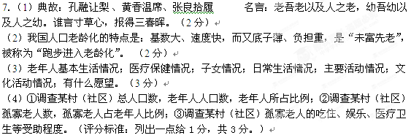8．（1）竹中窥落日 （2）思君不见下渝州 （3）谁家玉笛暗飞声 （4）荷笠带斜阳
（5）马上相逢无纸笔，凭君传语报平安 （6）春潮带雨晚来急，野渡无人舟自横
（7） 朔气传金柝 寒光照铁衣

二、文言文阅读（15分）
9.（1）属于 （2）认为……有利可图 （3）相当，相称 （4）胜过、超过 （4分）
10.（1）每天带着仲永四处拜访同县的人，不让他学习。 （2分）
（2）（他）最终成为一个平凡的人，是因为他没有受到后天的教育。 （2分）
11.时间 三 受于人者不至 后天教育 （每空1分，共4分）
12.从学生角度：做学生的不论天资如何，都应该接受后天正常的教育，这样才能成才，即使天赋再好，如果不接受后天的教育，也不可能成才。 （1分）
从家长角度：做家长的不能目光短浅，只顾眼前利益 ，不让孩子接受正常的教育，这样会耽误孩子的前程。 （1分）
从老师角度：做老师的不能因为学生的天赋好就放松对他的严格管教。 （1分）

三、现代文阅读（40分）
（一）13．（4分）他认为虽然猎取了很多猎物，比如松鼠、猪獾，但那都是弱小的动物，自己毫不费力就猎到了它们，并且从这些动物身上他还所得甚多，所以总没有昂扬立身的感觉，总感到有些惭愧。（意思对即可）
14．（4分）他猎技高超，善于思考，有猎人的尊严，（2分）是一个超越了功利与得失，懂得悲悯、敬重与宽容的人。（2分）
15．（3分）狐狸好像感觉到了，它拼命地撕咬那条被夹在地夹中的腿，决然地咬断了，然后不失时机地跌进更深的夜色中。
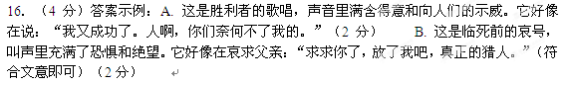
17．（4分）再聪明、狡猾和强势的畜生，它的一切行为也都是出于本能，而人类是有思想、有灵魂的，人类区别于动物最重要的一点就在于伟大的人性，人类能够超越功利与得失，懂得悲悯、敬重与宽容。（意思对即可）

（二）18.衬托南国雨夜的独特魅力，既表达了作者人在他乡，神驰故里的漂泊羁旅之情，也为下文写“我”努力在北京寻找故乡的踪影做铺垫。（4分）
19.（1）运用了拟人化的修辞手法，赋予小蛙们孩子般的活泼、可爱，形象生动地把故乡月夜描写成一个富有诗意的童话世界，表达了作者喜悦的心情和宁静的心境。（2分）
（2）“暖暖”与“浸冷”“冰凌”形成鲜明的对比，突出梦境乡情与羁旅现实的反差，有力地表达了羁旅游子的思乡之情。（2分）
20.月是乡情的象征。“找不到栖落和梳洗的地方”，含蓄地说明异乡的美景并不能安慰思乡的“我”，“我”的乡情无从寄托。（4分）
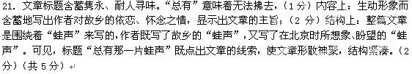
22.我认为最末段的安排是非常精妙的。末段通过写作者的“幻听”，再一次写出对“蛙声”的想念，进一步抒发了作者羁旅外乡时对故乡的思念之情，起到了深化文章主题的作用。（2分）同时，写“幻听”也呼应了②段中的“那就是在我的生命中离不去的蛙声了”与⑤段中的句子“是那永远也拂不去的幻听了”（2分）。（共4分）

